Рабочий лист
по учебному предмету «Литературное чтение»
с применением электронного обучения и дистанционных образовательных технологий
Класс: 2-А Ф.И.О. Сунгурова И.А.
V неделя (12.05-16.05)
№ п/п | Дата | Раздел | Тема | Форма урока | Содержание  (задания для изучения) | Текущий контроль |  | Итоговый контроль |  | Консультация |  | Разноуровневые домашние задания
 |  |  |  |  |  | форма | сроки | форма | сроки | форма | сроки
92 | 12.05 | Литература зарубежных стран | Ш. Перро «Кот в сапогах»  Ш. Перро «Красная шапочка» | электронное обучение | 1.Просмотреть урок №64 на сайте РЭШ  https://resh.edu.ru/subject/lesson/5067/main/223016/  выполнить тренировочные задания  2. Работа по учебнику с.182-193:  а) чтение сказки  б) деление на части  в) тест к тексту см. приложение к уроку  1.Просмотреть урок №65 на сайте РЭШ  https://resh.edu.ru/subject/lesson/4267/main/199839/  выполнить тренировочные задания  2. Работа по учебнику с.194-196:  а) чтение сказки  б) характеристика героев устно  в) выполнить кроссворд см. приложение к уроку | Сам.  работа выполнить тест, кроссворд | 12.05 | Проверочная работа №11 Тест | 19.05 | Вопросы по электронной почте | 12.05 до 19 ч | С.182-196, выразительное чтение сказок
93 | 14.05 | Литература зарубежных стран | Итоговая контрольная проверка навыков чтения №3 | электронное обучение | 1. Чтение текста.  2. Выполнение заданий к тексту см. приложение к уроку | Сам.  работа выполнить работу | 14.05 | Проверочная работа №11 Тест | 19.05 | Вопросы по электронной почте | 14.05 до 19 ч | Без задания
94 | 16.05 | Литература зарубежных стран | Г. Х. Андерсен «Принцесса на горошине» | электронное обучение | 1.Просмотреть урок №66 на сайте РЭШ  https://vcs.resh.edu.ru/subject/lesson/5071/main/199866/  выполнить тренировочные задания  2. Работа по учебнику с.197-199:  а) чтение сказки  б) вопросы сс.199 устно  в) викторина по сказке см. приложение к уроку.  Написать только ответы | Сам.  работа выполнить викторину | 16.05 | Проверочная работа №11 Тест | 19.05 | Вопросы по электронной почте | 16.05 до 19 ч | Без задания

Приложение к уроку 12.05
Тест
по сказке Ш. Перро «Кот в сапогах»
- Что досталось младшему брату?
а) мельница; б) осёл; в) кот.
2. Что с ним герой хотел сделать?
а) съесть; б) выбросить; в) продать.
3. Что герой хотел сделать из шкурки кота?
а) шапку; б) муфту; в) обувь.
4. Кем ловко прикидывался кот, когда охотился?
а) мёртвым; б) больным; в) спящим.
5. Кого много водилось в заповедном лесу?
а) зайцев; б) кроликов; в) белок.
6. Как кот назвал своего хозяина?
а) маркиз де Карабос; б) маркиз де Бакарасю; в) маркиз де Карабас.
7. Сколько куропаток попалось в ловушку?
а) две; б) три; в) четыре.
8. По каким местам король хотел совершить прогулку?
а) по полям и лугам; б) по королевству; в) по берегу реки.
9. В кого людоед сначала превратился?
а) в льва; б) в слона; в) в мышь.
10. Куда кот от страха взобрался?
а) на люстру; б) на водосточную трубу; в) на крышу.

Приложение к уроку 12.05

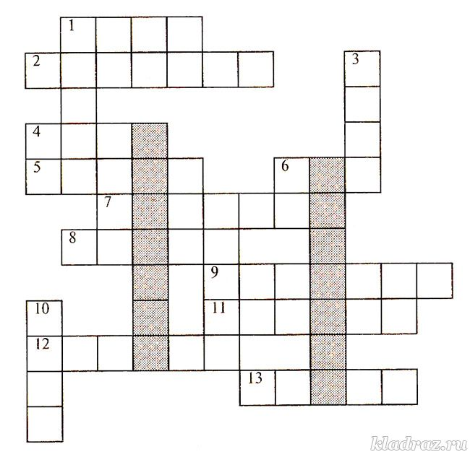
По горизонтали:
1. «Какие у вас большие...!»
2. Те, за кем гонялась девочка по дороге.
4. Серой шерстью он покрыт,
И клыки его страшны,
Он охотится на зайцев,
Все в лесу его боятся.
5. То, что отворится, если дернуть за веревочку.
6. «Какие у вас большие...!»
7. Мать отца или матери.
8. То, что несла девочка бабушке.
9. То, что несла девочка бабушке.
11. Дочь сына или дочери.
12. То, во что закутался волк.
13. «Какие у вас большие...!»
По вертикали:
1. Большая деревянная задвижка.
3. «Какие у вас большие... !»
10. «Какие у вас большие... !»
Приложение к уроку 14.05

Контрольная работа по литературному чтению 2 класс
Школа, класс ___________
Фамилия, имя ученика_________________________

Дождь

Жил-был дождик. Косматый, длинноволосый дождь. Если он сердился, холодные пряди его мокрых волос хлестали людей по лицам. Когда дождик был в хорошем настроении, его мягкие волосы ласково касались ваших щёк. И всё-таки дождь был косматым. И ему это надоело…
– Постригусь, – решил дождик. Отправился к парикмахеру. Отрезал месяц-серп волосы дождику.
Пока дождь бегал к месяцу, ничего хорошего не случилось. Наоборот. Листья на деревьях потускнели, привяли. Цветы на клумбах опустились, вянут. Люди ходят серые, пыльные, вялые. Засыхают люди. Разволновался дождик.
– Сейчас, – говорит, – я вас всех быстренько полью, вам легче станет! Оживёте сразу.
Дождь торопится, распустил волосы-струи, поливает.
– Ну же! – кричат люди.
– Жарко…– плачут цветы.
– Сохнем, – шелестят листья.
– Да что вы? – не понимает дождь. – Я же поливаю.
Бьют короткие волосы-струи, но не достают даже до крыши самых высоких домов. Сухо, всё суше на земле. В пыль рассыпаются цветы, шуршат почти мёртвые листья, молчат потерявшие веру люди.
И тут только понял дождь, что он наделал. Понял, что пока будут отрастать струи, погибнут цветы, листья, люди…
– Глупый я, беззаботный я, – плакал дождь. Плакал, плакал, плакал… И слёзы его упали на землю. Поток слёз.
И встали цветы – ожили! И весело зашелестели листья – ожили! И вздохнули легко люди – ожили!
(197 слов) (По Н. Абрамцевой)
Прочитай текст «Дождь» Н. Абрамцевой.
Ответь на вопросы и выполни задания. Для этого ты можешь перечитывать текст.

1. О чем рассказывается в произведении?
а) О том, как жил косматый длинноволосый дождик
б) О том, как дождик пошёл к парикмахеру
в) О том, как дождик спас от гибели цветы, листья, людей
г) О том, как дождь расплакался
2. Где происходят действия, описанные в тексте?
а) в деревне
б) в городе
в) в саду
г) в лесу
3. В какое время года происходят события, описанные в тексте?
а) осенью
б) зимой
в) весной
г) летом
4. Из-за чего у постриженного дождика не получалось полить землю? Подчеркни в тексте нужное предложение.
5. Впиши нужное слово.
Листья на деревьях_______________________, привяли.
6. Дождик расплакался, потому что
а) он отправился к парикмахеру
б) молчат потерявшие веру люди
в) он не успеет спасти цветы, листья, людей
г) он глупый и беззаботный
7. Что стало с листьями, цветами, людьми без дождя? Найди слова-действия. Выпиши из текста по два подходящих слова.
Листья на деревьях____________________, ________________________.
Цветы на клумбах____________________,________________________.
Люди____________________, _________________________.
8. Укажи, в каком порядке происходили события. Цифра 1 уже стоит, поставь цифры 2, 3, 4, 5.
Поток слез
Месяц-серп отрезал дождику волосы
Ожившая земля
1. Дождику надоело быть косматым
Сухо, всё суше на земле
9. В какой книге ты посоветуешь другу искать это произведение?
а) Стихи
б) Басни
в) Рассказы
г) Сказки
10. Какая пословица больше всего подходит к тексту?
а) Книга для ума – что тёплый дождик для всходов.
б) Делать добро спеши.
в) Человек без труда – что земля без воды.
г) Под лежачий камень вода не течёт.
11. Как ты думаешь, можно ли назвать дождик равнодушным?
- да
- нет
Обязательно объясни, почему ты так думаешь.
____________________________________________________________________
____________________________________________________________________
____________________________________________________________________
12. Напиши, как переживал дождик за свой поступок.
____________________________________________________________
____________________________________________________________
____________________________________________________________
____________________________________________________________
Не забудь проверить работу!

Приложение к уроку 16.05
Викторина по сказке «Принцесса на горошине» (Г.Х. Андерсен)
- Кто хотел жениться на принцессе?
- Какой должна быть принцесса?
- Какая погода была в тот вечер, когда появилась принцесса?
- Кто решил проверить принцессу?
- Сколько было тюфяков?
- Сколько было перинок?
- Что было с принцессой после той ночи?
- Куда попала горошина?

